УТВЕРЖДАЮ:  Президент Кемеровской региональной общественной организации «Федерация бодибилдинга»  _____________А.В. Барбашин  «___» _____________ 2022 г. |  | УТВЕРЖДАЮ:  Министр физической культуры и спорта Кузбасса  _____________ С.А. Мяус  «___» _____________ 2022 г.
СОГЛАСОВАНО:  Директор ГАУ  «РЦСС КУЗБАССА»  ______________В.В.Нефедов  «___» _____________ 2022 г. |  | УТВЕРЖДАЮ:  Начальник управления культуры, спорта и молодежной политики администрации г. Кемерово  ________________ И.Н.Сагайдак  «___» _____________ 2022 г.

ПОЛОЖЕНИЕ
о Чемпионате и первенстве Сибирского федерального округа по бодибилдингу
номер-код вида спорта: 1640001411Я

г. Кемерово
2023 г.

- ВВЕДЕНИЕ

Чемпионат и первенство Сибирского федерального округа по бодибилдингу (далее – Соревнования) проводится в соответствии с региональным календарным планом официальных физкультурных мероприятий и спортивных мероприятий, проводимых на территории Кузбасса в 2023 году (СМ № 81-1, № 82-1 в РКП).

Соревнования проводятся согласно действующим правилам вида спорта «Бодибилдинг» (утвержденным приказом Министерства спорта России от 7 марта 2019 года № 190) (ред. от 18 мая 2022 года)

Настоящее положения является официальным вызовом на соревнования.

- ЦЕЛИ И ЗАДАЧИ СОРЕВНОВАНИЙ

Соревнования проводятся в целях:
- привлечения молодежи к активным занятиям физкультурой и спортом;
- пропаганды бодибилдинга, фитнеса и здорового образа жизни;
- выявления лучших спортсменов для комплектования сборных команд регионов и для укрепления дружественных связей между федерациями и спортсменами Сибирского федерального округа;
- проведение соревнований, для любителей спорта, яркого и красочного спортивного праздника.

- ВРЕМЯ И МЕСТО ПРОВЕДЕНИЯ СОРЕВНОВНИЙ

Соревнования проводятся 25 марта 2023 года по адресу:
Кемеровская область- Кузбасс, г. Кемерово, ЛД «Кузбасс», пр. Притомский, 12.
Начало соревнований в 9:00.

Комиссия по допуску работает строго по расписанию 24 марта 2023 по адресу: Кемеровская область- Кузбасс, г. Кемерово, ЛД «Кузбасс», пр. Притомский, 12 (с 15:00 до 20:00), Конференц-зал.

Спортсмены на комиссии по допуску должны быть в соревновательных костюмах, соответствующих правилам IFBB, предъявить паспорт и медицинскую страховку.
Ответственность за проведение регистрации спортсменов на Соревнования, а также за соблюдение всех требований по допуску, согласно Правилам и регламента Соревнований, возлагается на главного судью, главного секретаря соревнований и заместителя главного судьи соревнований.

IV. РУКОВОДСТВО ПРОВЕДЕНИЕМ СОРЕВНОВАНИЙ

Общее руководство подготовкой и проведением соревнований осуществляет Министерство физической культуры и спорта Кузбасса.
Непосредственное проведение соревнований возлагается на
Главную судейскую коллегию, утвержденную Федерацией, Президента Федерации бодибилдинга Кемеровской области - Барбашина Александра Владимировича.
Главный судья соревнований – Барбашин А.В., судья всероссийской категории, г. Кемерово.
Центральный судья соревнований- Пашкин С.В., судья всероссийской категории, г. Омск.
Главный секретарь соревнований- Донцова Е.И., судья всероссийской категории, г. Омск.
Заместитель главного секретаря соревнований- Амвросова Наталья Владимировна, судья III категории, г. Кемерово.

V. УЧАСТНИКИ СОРЕВНОВАНИЙ

К участию в соревнованиях допускаются спортсмены в строгом соответствии с регламентом соревнований (Приложение №1).

VI. УСЛОВИЯ ПРОВЕДЕНИЯ СОРЕВНОВАНИЙ И ОПРЕДЕЛЕНИЕ ПОБЕДИТЕЛЕЙ

Победитель соревнований определяется согласно правилам IFBB по наименьшей сумме мест.
VII. НАГРАЖДЕНИЕ

Победители и призеры соревнований награждаются: кубками, дипломами, медалями и денежными призами, подарками от партнеров.

Призовой фонд соревнований 360 000 рублей.

Мужские дисциплины: | 1 место | 2 место | 3 место
Бодибилдинг абсолютное первенство | 50 000 | 30 000 | 20 000
Классический бодибилдинг абсолютное пер-во | 20 000
Атлетик (классик физик) абсолютное пер-во | 20 000
Пляжный бодибилдинг абсолютное пер-во | 20 000
Женские дисциплины | 1 место
Фитнес-бикини абсолютное первенство | 50 000 | 30 000 | 20 000
Бодифитнес абсолютное первенство | 20 000
Велнес-фитнес абсолютное первенство | 20 000
Фит-модель абсолютное первенство | 20 000

Приз за лучшую произвольную программу в мужских категориях – 20 000 руб.
Приз за лучший образ в женских категориях – 20 000руб. (10 000 рублей-спортсменке, 10 000 рублей- визажисту)

VIII. ФИНАНСОВЫЕ РАСХОДЫ

Расходы, связанные с организацией, проведением, награждением победителей и призеров соревнований, осуществляются за счет средств Федерации бодибилдинга Кемеровской области и ГАУ «Региональный центр спортивных сооружений Кузбасса»» в соответствии с приказом, утвержденным Министерством физической культуры и спорта Кузбасса.
Все расходы, связанные с участием спортсменов, тренеров, судей (проезд, суточные в пути, питание и размещение) несут командирующие организации.

IX. ОБЕСПЕЧЕНИЕ БЕЗОПАСНОСТИ УЧАСТНИКОВ И ЗРИТЕЛЕЙ

В целях обеспечения безопасности спортсменов и зрителей соревнования проводятся в соответствии с Постановлением Правительства Российской Федерации от 06.03.2015 года № 202 «Об утверждении требований к антитеррористической защищенности объектов спорта и формы паспорта безопасности объектов спорта».
Во исполнение Федерального закона от 04.12.2007 № 329-ФЗ «О физической культуре и спорте в Российской Федерации» при проведении соревнований установлены:
- требование о запрете на противоправное влияние на результаты спортивного соревнования;
- требование о запрете на участие в азартных играх в букмекерских конторах и тотализаторах путём заключения пари на спортивное;
- требования по соблюдению ст. 26 настоящего федерального закона.
Соревнования проводятся в соответствии с требованиями:
- Правил обеспечения безопасности при проведении официальных спортивных соревнований, утвержденных Постановлением Правительства Российской Федерации от 18.04.2014 № 353;
- приказа Министерства здравоохранения Российской Федерации от 23.10.2020 № 1144н «Об утверждении Порядка организации оказания медицинской помощи лицам, занимающимся физической культурой и спортом (в том числе при подготовке и проведении физкультурных мероприятий и спортивных мероприятий), включая порядок медицинского осмотра лиц, желающих пройти спортивную подготовку, заниматься физической культурой и спортом в организациях и (или) выполнить нормативы испытаний (тестов) Всероссийского физкультурно-спортивного комплекса «Готов к труду и обороне (ГТО)» и форм медицинских заключений о допуске к участию в физкультурных и спортивных мероприятиях»;
- Рекомендаций по обеспечению безопасности и профилактики травматизма при занятиях физической культурой и спортом от 01.04.1993 № 44;
- Регламента по организации и проведению официальных физкультурных и спортивных мероприятий на территории Российской Федерации в условиях сохранения рисков распространения COVID-19, утвержденный Минспортом Российской Федерации Матыциным О.В. и Главным государственным санитарным врачом Российской Федерации Поповой Ю.А. от 31.07.2020 (с дополнениями и изменениями);
- На период проведения соревнований, на месте проведения, будет находиться ответственный медицинский работник.

X. ЗАЯВКИ

Предварительные заявки на участие в соревнованиях (включая представителей, судей и экстра-делегатов) принимаются до 12-00 часов (московского времени) 15 марта 2023 г.
На регистрации команды должны иметь заявку на участие в соревнованиях с визой врача, подписью руководителя и печатью региональной федерации, отвечающего за достоверность информации (Приложение 1). Без заявки команды к соревнованиям не допускаются.

Все приглашенные спортсмены (и участники соревнований) должны до 15 марта 2023 года подтвердить свое участие в Соревнованиях. Необходимо предоставить доп. информацию (анкета участника) на E-mail: bodybuilding_kemerovo@mail.ru (Приложение 3).

Предварительные заявки на участие в турнире подаются по e-mail: bodybuilding_kemerovo@mail.ru

Иногородние спортсмены должны иметь заявку от своей региональной федерации бодибилдинга, заверенную руководителем.

Приложение № 1
- К участию в соревнованиях допускаются спортсмены в следующих спортивных дисциплинах:

БОДИБИЛДИНГ:
Наименование | Возрастная категория г.р. |  | Ростовые/весовые категории
АТЛЕТИЧЕСКИЙ  МАЛЬЧИК | 7–11 лет | 2016–2012 | Абсолютная категория
 | 12–14 лет | 2011–2009 | Абсолютная категория
ЮНОШИ | 15–17 лет | 2008–2006 | Абсолютная категория
юниоры | 18–23 года | 2005–2000 | 75 кг
 |  |  | +75 кг
 |  |  | Абсолютное первенство
МАСТЕРА (мужчины) | Старше 40 лет | 1983 и старше | Абсолютная категория
МАСТЕРА (мужчины) | Старше 50 лет | 1973 и старше | Абсолютная категория
МУЖЧИНЫ | старше 23 лет | 2000 и ранее | 80 кг
 |  |  | 90 кг
 |  |  | + 90 кг
 |  |  | Абсолютное первенство
ПОДА |  |  | Абсолютная категория
КЛАССИЧЕСКИЙ БОДИБИЛДИНГ:

ЖЕНЩИНЫ | старше 23 лет | 2000 и ранее | Абсолютная категория
ЮНИОРЫ | 16-23 года | 2000-2007 | Абсолютная категория
мужчинЫ | старше 23 лет | 2000 и ранее | 175 см
 |  |  | +175 см
 |  |  | Абсолютное первенство
МАСТЕРА (мужчины) | Старше 40 лет | 1983 и старше | Абсолютная категория
ФИТНЕС:
ДЕВОЧКИ | 6–7 лет | 2016–2017 | Абсолютная категория
 | 8-9 лет | 2014–2015 | Абсолютная категория
 | 10-11 лет | 2012–2013 | Абсолютная категория
 | 12-13 лет | 2010-2011 | Абсолютная категория
 | 14-15 лет | 2008-2009 | Абсолютная категория
мужчинЫ | старше 23 лет | 2000 и ранее | Абсолютная категория  без росто/весовых критериев
женщинЫ Акробатический фитнес | старше 23 лет | 2000 и ранее | Абсолютная категория
женщинЫ Артистический фитнес | старше 23 лет | 2000 и ранее | Абсолютная категория
БОДИФИТНЕС:
юниоркИ | 16–23 года | 2007–2000 | Абсолютная категория
МАСТЕРА-женщины | 35-39 лет | 1988-1984 | Абсолютная категория
МАСТЕРА- женщины | старше 40 лет | 1983 и старше | Абсолютная категория
 |  |  | Абсолютное первенство
женщинЫ | старше 23 лет | 2000 и ранее | 163 см
 |  |  | +163 см
 |  |  | Абсолютное первенство
ФИТНЕС -БИКИНИ:
ДЕБЮТ | старше 16 лет | 2007 и ранее | 166 см
 |  |  | +166 см
 |  |  | Абсолютное первенство
юниоркИ | 16–23 года | 2007–2000 | Абсолютная категория
МАСТЕРА-женщины | 35–39 лет | 1984-1988 | 166 см
 |  |  | +166 см
МАСТЕРА-женщины | старше 40 лет | 1983 и ранее | Абсолютная категория
 |  |  | Абсолютное первенство
ЖЕНЩИНЫ | старше 23 лет | 2000 и ранее | 160 см
 |  |  | 164 см
 |  |  | 169 см
 |  |  | +169 см
 |  |  | Абсолютное первенство
ПЛЯЖНЫЙ БОДИБИЛДИНГ (MEN’S PHYSIQUE):
ДЕБЮТ | старше 16 лет | 2007 и ранее | Абсолютная категория
МУЖЧИНЫ | старше 23 лет | 2000 и ранее | 176 см
 |  |  | +176 см
 |  |  | Абсолютное первенство
АТЛЕТИК (CLASSIC PHYSIQUE):
МУЖЧИНЫ | старше 16 лет | 2007 и ранее | 175 см
 |  |  | + 175 см
 |  |  | Абсолютное первенство
ВЕЛНЕС-ФИТНЕС:
ЖЕНЩИНЫ | старше 16 лет | 2007 и ранее | 166 см
 |  |  | +166 см
 |  |  | Абсолютное первенство
АТЛЕТИЧЕСКИЙ БОДИБИЛДИНГ (MUSCULAR MEN’S PHYSIQUE):
МУЖЧИНЫ | старше 16 лет | 2007 и ранее | Абсолютная категория
ФИТ-МОДЕЛЬ:

ЖЕНЩИНЫ | старше 16 лет | 2007 и ранее | 163 см
 |  |  | 168 см
 |  |  | + 168 см
 |  |  | Абсолютное первенство
МАСТЕРА-женщины | старше 35 лет | 1988 и ранее | Абсолютная категория
СМЕШАННЫЕ ПАРЫ:
Участие спортсменов из дисциплин: бодибилдинг (мужчины, женщины), классический бодибилдинг, атлетик (мужчины); бодифитнес, фитнес (женщины) |  |  | Абсолютная категория
ФИТНЕС-ПАРЫ:
Участие спортсменов из дисциплин: пляжный бодибилдинг и фитнес-бикини |  |  | Абсолютная категория

Количество категорий может быть пересмотрено судейской коллегией в зависимости от количества заявленных участников.
Возраст спортсмена рассчитывается: год проведения соревнований - год рождения!

ЮНИОРЫ И ЮНИОРКИ могут соревноваться в старших возрастных группах своих номинаций при условии оплаты дополнительного взноса (в случае если они заняли I–III места в категориях ЮНИОРЫ И ЮНИОРКИ, дополнительный взнос возвращается).
МАСТЕРА в номинации ФИТНЕС-БИКИНИ и БОДИБИЛДИНГ могут соревноваться в ростовых и весовых категориях своих номинаций, при условии оплаты дополнительного взноса (в случае если они заняли I–III места в категории МАСТЕРА, дополнительный взнос возвращается).

Все категории, в которых присутствует фиксация веса, получают провес три килограмма.

Спортсмены должны быть в соревновательных костюмах, соответствующих правилам IFBB.
Главный судья соревнований имеет право внести изменения в количество номинаций в зависимости от числа заявленных спортсменов.
Участники соревнований должны иметь (на регистрации):
- документ, удостоверяющий личность,
- медицинскую справку со штампом лечебного учреждения, подписью и личной печатью врача.
Качественную фонограмму mp3, необходимо отправить заранее на e-mail: bodybuilding_kemerovo@mail.ru с указанием названия произведения, фамилии и инициалы автора музыки и текста до 15 марта 2023 г.
Самостоятельно ВСЕ участники отправляют по e-mail: ТОЛЬКО СВОИ ФОНОГРАММЫ.
Иногородние участники подают заявки через руководителей
своих федераций (см. Приложение 2).

Оригинал заявки представитель команды предоставляет 24 марта 2023 по адресу: Кемеровская область- Кузбасс, г. Кемерово, ЛД «Кузбасс», пр. Притомский, 12, (на регистрации) и оплачивает стартовые взносы.

Вид оплаты в ФББКО | 24.03.2023
Целевой (стартовый) взнос для спортсменов (старше 16 лет) | 2500 руб.
Целевой (стартовый) взнос для тренеров, официальных представителей | 2500 руб.
Экстра-взнос за дополнительную категорию | 1500 руб.

* Категории: Бодибилдинг ПОДА, Фитнес-девочки и Атлетический мальчик, и все члены Федерации бодибилдинга Кемеровской области, выступившие на Кубке Кузбасса по бодибилдингу 18.03.23 от стартовых взносов освобождены.

Тренеры, представители, судьи и участники обязаны быть членами ФББР.

- Внимание: за кулисы в зону разминки проходят только представители, экстра-делегаты и спортсмены.

Регистрация спортсменов будет проводиться 24 марта 2023 по адресу: Кемеровская область- Кузбасс, г. Кемерово, ЛДК «Кузбасс», пр. Притомский, 12 (с 15:00 до 20:00), Конференц-зал.

Спортсмены, не прошедшие регистрацию в установленное время, до соревнований допускаться не будут.

- Просьба к спортсменам помнить о правилах Федерации бодибилдинга России (ФББР) по поводу участия в соревнованиях альтернативных организаций: http://fbbr.org/2018/1615

- Внимание!
На соревнованиях будет организовано нанесение грима JAN TANA. Стоимость нанесения грима –4500 рублей.

Нанесение грима будет проводится на месте проведения соревнований.

Предварительная запись: WhatsApp ______________________

Контактная информация:
Пресс-секретарь РОО ФБ
Амвросова Наталья: +7-914-919-0804 (+7-902-541-08-85 WhatsApp)
e-mail: bodybuilding_kemerovo@mail.ru

Приложение № 2

Заявка на участие
Сборной команды _____________
в ЧЕМПИОНАТЕ И ПЕРВЕНСТВЕ СИБИРСКОГО ФЕДЕРАЛЬНОГО ОКРУГА по бодибилдингу

П/п | Ф.И.О. полностью | Дата рожд.  (полностью) | Номинация | Вес/Рост | Виза врача
1.
2.
3.

Руководитель команды: _____________________________

Тел:
E-mail:

Президент Федерации _________________ _____________________

М.П.

Приложение № 3

АНКЕТА УЧАСТНИКА

Фамилия (Last name)_______________________________________________________________

Имя (First name) ___________________________________________________________________

Вес соревновательный (Weight) _______________________________________________________

Регион, город, клуб (Country, city, sportclub) _________________________________________

Дата рождения (Date of birth)________________________________________________________

Профессия (Profession) _____________________________________________________________

Тренер (Coach) ____________________________________________________________________

Рост (Height) ______________________________________________________________________

Лучшие достижения (Best results) ___________________________________________________

Домашний адрес (Home address) ____________________________________________________

Телефон (Phone) ___________________________________________________________________

Подпись (Signature) _________________________________________________________________

Приложение № 4
ТАРИФЫ НА РАЗМЕЩЕНИЕ

Отель «Олимп-Плаза» 4* , г. Кемерово, ул. Рукавишникова, 20.
При бронировании назовите ПРОМОКОД «БОДИБИЛДИНГ»
Категория номера | Цена номера, руб. / сутки |  | Цена размещения  Дополнительного места в номере, руб./ сутки
 | 1-местное размещение | 2-местное размещение
Одноместный Комфорт | 2 800 | ------ | ------
Двухместный Комфорт | ------ | 3 200,00 | 3 900,00
Специальный тариф на проживание в период с 24.03.23 по 26.03.23
*В стоимость номера завтрак не включен.

В стоимость проживания включено: Wi-Fi на территории гостиницы и ресторана, открытая парковка, меню подушек и круглосуточный тренажерный зал. В лобби Отеля компьютер с доступом в Интернет и возможностью распечатки и копирования документов.
В номере есть все необходимые махровые принадлежности, а также гостиничная парфюмерия. В комплектацию номеров входит фен, сейф, IP-ТВ, кондиционер, телефон.
Перечень услуг за дополнительную плату: 2 конференц зала и комната переговоров, SPA-услуги и услуги прачечной.
С информацией о номерах и тарифах Вы можете ознакомиться на нашем сайте www.olymp-plaza.ru или задать вопрос на электронную почту hotel@kemolymp.ru и по тел. 8 (3842) 779-550.
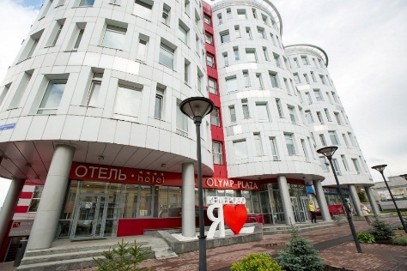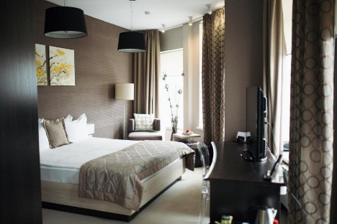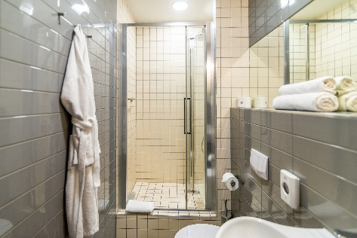
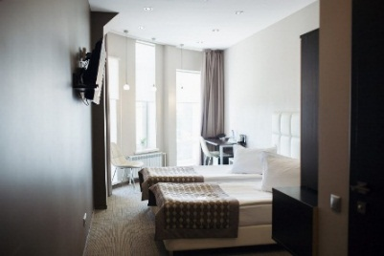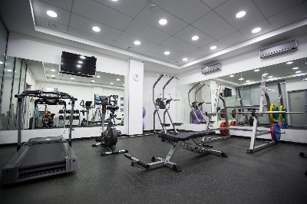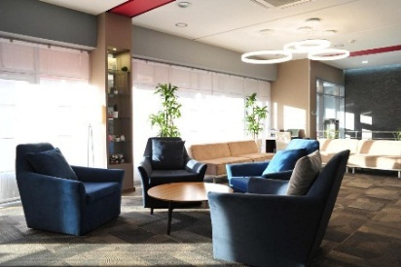

Гостиница «Спортотель№ , г. Кемерово, б-р Строителей, 55
При бронировании назовите ПРОМОКОД «БОДИБИЛДИНГ»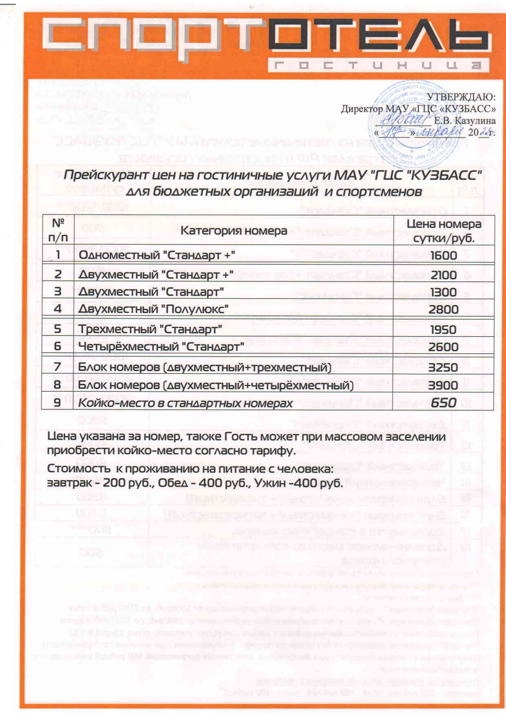

Отель «ТОМЬ», г. Кемерово, Притомская набережная,7
При бронировании назовите ПРОМОКОД «БОДИБИЛДИНГ»
Тел: 8-923-601-59-28, E-mail: hotel@tomriverplaza.ru
